﻿﻿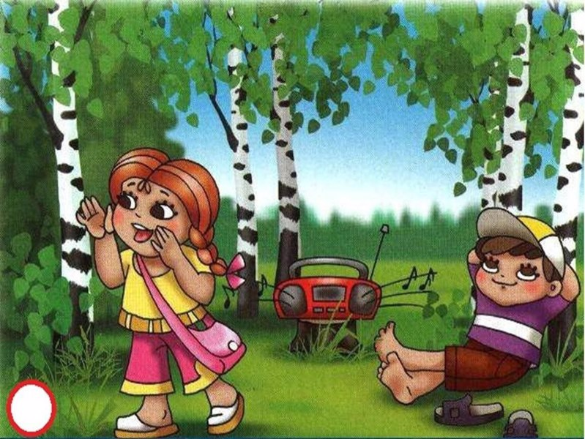
Уважаемые родители, просим повторить с детьми все правила безопасного поведения на природе. В знании – сила! А в знании правил безопасности еще и отличное настроение, и счастливые детские лица!
В теплые летние дни все выбираются отдыхать на природу все – и взрослые, и дети. У школьников особый возраст – они очень любознательные и активные – непоседы готовы исследовать все вокруг.
Напоминаем ребятам правила безопасного поведения на природе:
- Передвигайтесь осторожно, осмотрите под ногами территорию на наличие веток, камней, которые могут помешать свободному перемещению. Выбирайте обувь, подходящую месту вашей вылазки (месту вашего отдыха).
- Не забирайтесь высоко на деревья – вы можете просто не слезть или треснувшая ветка может привести к травмам.
- Не ешьте незнакомые ягоды, грибы и растения.
- Осматривайте себя и друзей, на наличие клещей или других насекомых. Заранее возьмите с собой защитные средства.
- Ни в коем случае не разводите костер и не плавайте в водоемах без взрослых.

